设计学院2025年设计学学科硕士研究生导师简况

林阳简介
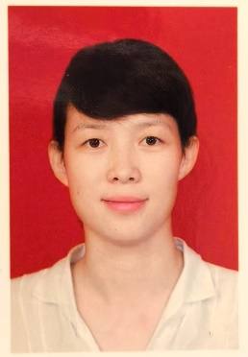 | 姓 名： | 林阳 | 学 位： | 硕士研究生
 | 职 称： | 副教授 | 职 务： | 无
 | 学科方向： | 设计学及其理论
 | 研究方向： | 环境设计及其理论、闽台民间美术设计及应用
 | 联系地址： | 福建理工大学设计学院环境设计教研室
 | 联系电话： | 13860663479
 | E-mail ： | 275549546@qq.com
 | 个人主页：

主要经历
起 | 迄 | 学习/工作单位 | 学历学位/职称职务
2014.08 | 今 | 福建理工大学设计学院 | 副教授
2024.09 | 2025.03 | 武汉理工大学设计学院 | 国内访问学者
2012.09 | 2013.06 | 中央美术学院建筑学院 | 国内访问学者
2002.09 | 2005.06 | 武汉理工大学设计学院 | 硕士
2000.08 | 2014.08 | 福建建筑高等专科学院 | 助教、讲师
1996.09 | 2000.07 | 中南林业科技大学环境艺术设计学院 | 学士

教学科研情况
科研项目 | 1、福建天丰钢铁有限公司园区设计项目，70万，在研
主要发表论文（20篇以内） | 1、林阳、丁榕锋《艺术疗愈型公共空间的功能多维性设计探讨》[J]. 家具与室内装饰,2022,05（北大中文核心）  2、林阳、廖珊珊《工科院校“民间美术”课程思政的设计与实践》[J]. 福建理工大学学报2024.04  3、林阳《永春漆篮的民间造物美学》福建日报 理论版2022.01.11  4、林阳、陈露颖《蟳埔女头饰：“行走的花园”》 福建日报 理论版2023.3.28  5、林阳、官文娟《福州的龙舟江湖》福建日报 理论版2024.5.21  6、林阳《闽南红砖：开在墙上的花》福建日报理论版2025.6.10  7、林阳《乡村振兴视域下福州闽侯方庄村龙舟文化传承与创新研究》[J].设计艺术研究 2025.3（56-60，123）
书著、编著
发明专利 | 一种组合式室内测绘装置（ZL202020022711.X）2020.10
主要设计作品（20项以内）
获奖情况 | 2023年获福建省高校一流课程《闽台民间美术》负责人。  2023.08第11届未来设计师全国高校数字艺术设计大赛（国家赛事B类）优秀指导教师奖。
学术兼职
主讲课程 | 设计学研究生专业核心课程“设计美学与评价”
指导学生 | 学校 | 专业 | 姓名 | 论文题目 | 毕业时间
指导学生 | 福建理工大学 | 设计学 | 陈露颖 | 福州历史文化街区适老化设计研究 | 2025.06

